Základní škola Olomouc

příspěvková organizace

Mozartova 48, 779 00 Olomouc

tel.: 585 427 142, 775 116 442; fax: 585 422 713

e-mail: kundrum@centrum.cz; www.zs-mozartova.cz



Projekt: ŠKOLA RADOSTI, ŠKOLA KVALITY
Registrační číslo projektu: CZ.1.07/1.4.00/21.3688

EU PENÍZE ŠKOLÁM
Operační program Vzdělávání pro konkurenceschopnost

Autor: | Mgr. Kateřina Jechová, Ph.D.
Vzdělávací oblast: | Jazyk a jazyková komunikace
Vzdělávací obor: | Cizí jazyk
Vyučovací předmět: | Německý jazyk
Ročník: | 8.
Tematická oblast: | Konverzační témata
Téma hodiny: | Die Freunde 2
Označení DUM: | VY_32_INOVACE_09.14.JEC.NJ.8
Vytvořeno: | 03. 03. 2013


DAS ARBEITSBLATT – DIE FREUNDE
1. Übersetze das Zitat. Benutze das Wörterbuch.
„Was ist ein Freund? Eine einzige Seele, die in zwei Körpern wohnt.“ Aristoteles
__________________________________________________________________________________________________________________________________
2. Schreib die Antonyme.
klein dünn schön alt nett
lustig jung fleißig groß
dick faul frech unschön traurig ________________________________ Übersetze.
tichý-
________________________________
________________________________
chytrý-
________________________________
________________________________
sportovní-
________________________________
sympatický-
________________________________
Welche andere Eigenschaften
kennst du noch?

přátelský-

3. Ergänze das Kreuzworträtsel.
1.
2.
3.
4.
5.
6.
7.
8.
9.
10.
11.
12.
13.
14.
15.

C | H
CH =
Schreib die Lösung.

Übersetze:
1. hubený | 2. malý | 3. pilný | 4. férový
5. velký | 6. tichý | 7. smutný | 8. mladý
9. tlustý | 10. veselý | 11. drzý | 12. pěkný
13. praktický | 14. líný | 15. hlasitý | - - - - - - -
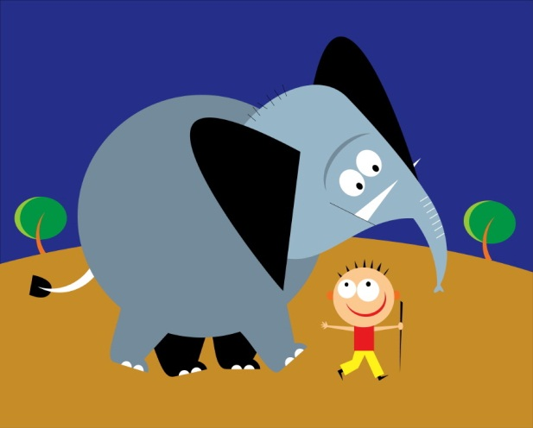
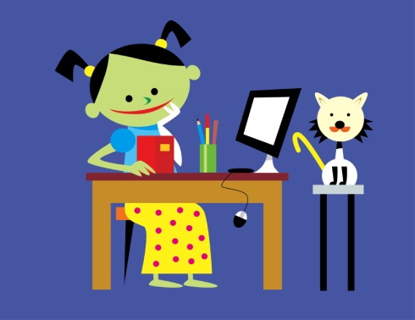

4. Wer ist das? Lies den Text und dann schreib die richtige Antwort.
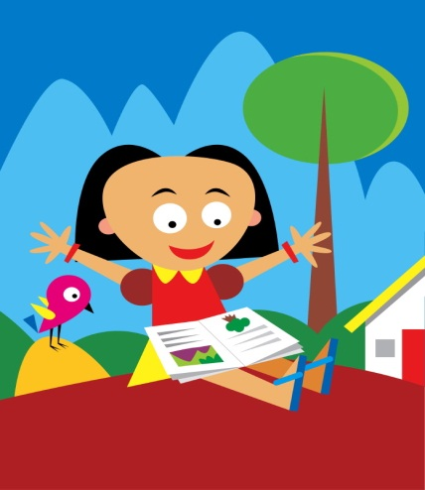

b
c
a

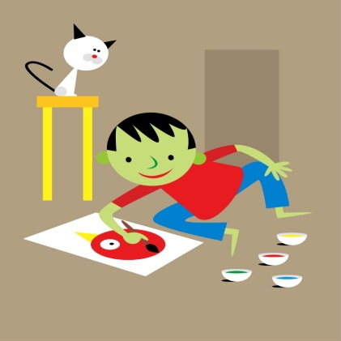

e
d
f
Erika hat braune Haare und schwarze kleine Augen. Sie hat eine blaue Bluse und gelbe Hose an. Ihr Hobby ist Malen.
Karin ist nett und lustig. Sie liest sehr gern und oft. Sie hat große schwarze Augen und schwarze Haare.
Marika ist fleißig. Sie ist sympathisch und lacht gern. Sie schreibt gerade die Hausaufgaben. Sie mag ihre Katze Mici.
David hat kurze braune Haare. Er malt gern. Seine Lieblingsfarbe ist rot. Zu Hause hat er einen weißen Kater Miky.
Thomas liest sehr gern die Bücher. Zu Hause hat er viele Bücher. Er hat schwarze Haare und gelbe Schultasche.
Daniel hat sehr kurze braune Haare. Er ist dünn und klein. Er mag die Elefanten.
DAS ARBEITSBLATT – DIE FREUNDE
die lÖsung
1. Übersetze das Zitat. Benutze das Wörterbuch.
„Was ist ein Freund? Eine einzige Seele, die in zwei Körpern wohnt.“ Aristoteles
Co je to přítel? Jedna jediná duše, která přebývá ve dvou tělech.

2. Schreib die Antonyme.
klein dünn schön alt nett
lustig jung fleißig groß
dick faul frech unschön traurig klein – groß Übersetze.
tichý- leise
dünn – dick
schön - unschön
chytrý- klug
alt – jung
nett – frech
sportovní- sportlich
lustig – traurig
sympatický- sympathisch
fleißig - faul
Welche andere Eigenschaften
kennst du noch?

přátelský- freundlich

3. Ergänze das Kreuzworträtsel.
praktisch – unpraktisch, klug – dumm, energisch – unenergisch, lieb – böse…
 |  |  | 1. | D | Ü | N | N
2. | K | L | E | I | N
 | 3. | F | L | E | I | ß | I | G
 |  |  | 4. | F | A | I | R
 |  | 5. | G | R | O | ß
 |  | 6. | L | E | I | S | E
7. | T | R | A | U | R | I | G
 | 8. | J | U | N | G
 |  |  | 9. | D | I | C | K
 | 10. | L | U | S | T | I | G
11. | F | R | E | C | H
 | 12. | S | C | H | Ö | N
 | 13. | P | R | A | K | T | I | S | C | H
 |  |  | 14. | F | A | U | L
15. | L | A | U | T
C | H
CH =
Schreib die Lösung.
Die Lösung: DIE FREUNDSCHAFT (PŘÁTELSTVÍ)
Übersetze:
1. hubený | 2. malý | 3. pilný | 4. férový
5. velký | 6. tichý | 7. smutný | 8. mladý
9. tlustý | 10. veselý | 11. drzý | 12. pěkný
13. praktický | 14. líný | 15. hlasitý | - - - - - - -
4. Wer ist das? Lies den Text und dann schreib die richtige Antwort.

b
c
a

e
d
f
Erika hat braune Haare und schwarze kleine Augen. Sie hat eine blaue Bluse und gelbe Hose an. Ihr Hobby ist Malen.
c
Karin ist nett und lustig. Sie liest sehr gern und oft. Sie hat große schwarze Augen und schwarze Haare.
a
Marika ist fleißig. Sie ist sympathisch und lacht gern. Sie schreibt gerade die Hausaufgaben. Sie mag ihre Katze Mici.
b
David hat kurze braune Haare. Er malt gern. Seine Lieblingsfarbe ist rot. Zu Hause hat er einen weißen Kater Miky.
d
e
Thomas liest sehr gern die Bücher. Zu Hause hat er viele Bücher. Er hat schwarze Haare und gelbe Schultasche.
Daniel hat sehr kurze braune Haare. Er ist dünn und klein. Er mag die Elefanten.
f

Základní škola Olomouc

příspěvková organizace

Mozartova 48, 779 00 Olomouc

tel.: 585 427 142, 775 116 442; fax: 585 422 713

e-mail: kundrum@centrum.cz; www.zs-mozartova.cz

Seznam použité literatury a pramenů:

Použité zdroje:

Obrazový materiál je použit z galerie obrázků a klipartů Microsoft Office.

